**Лабораторная работа №3**

**Невейков Андрей, 2022**

**All scripts here:**

**https://github.com/AndreyNeveikov/DataMola_Labs/tree/main/Modul_3/lab3**

**/*Task_1*/**

Создание базы данных:

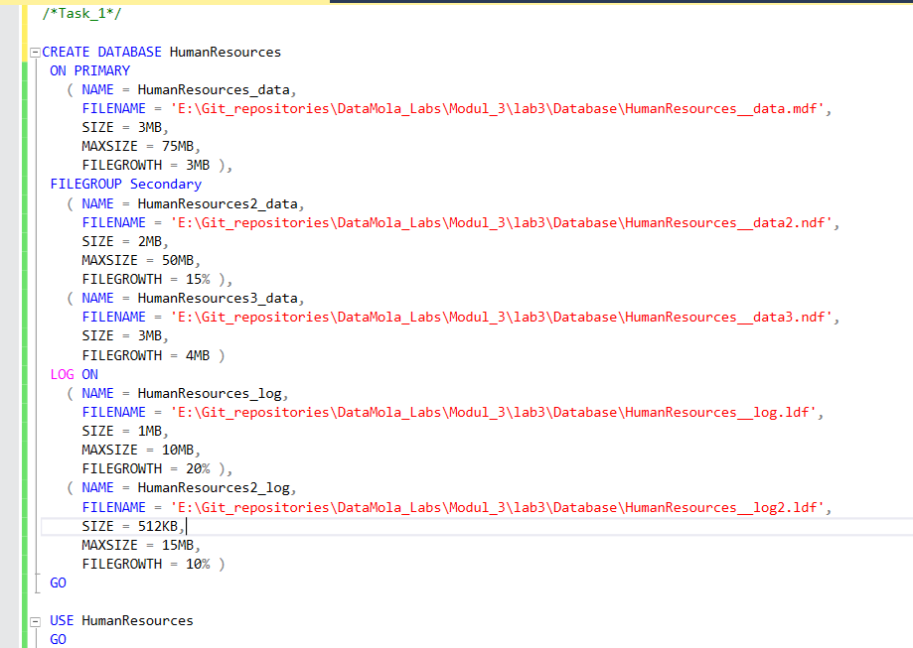

Создание таблиц в базе данных:

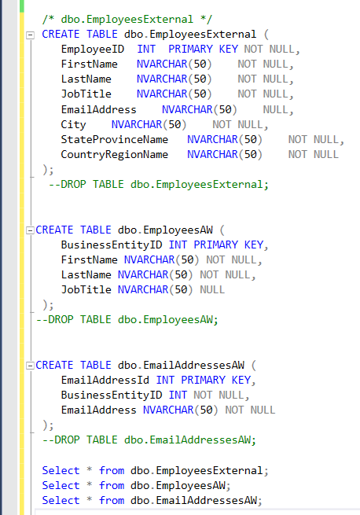

**/*Task_2*/**

Сначала необходимо было создать файлы которые якобы нам были даны:

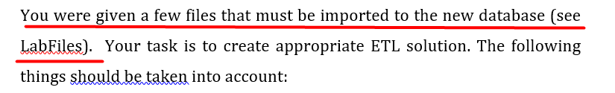

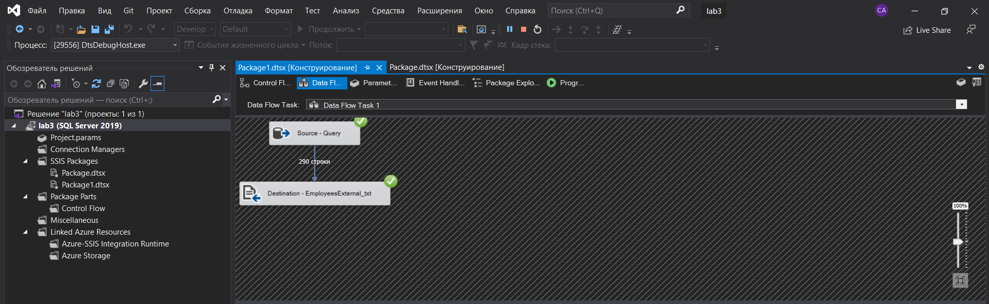

Должны были быть выполнены следующие требования:

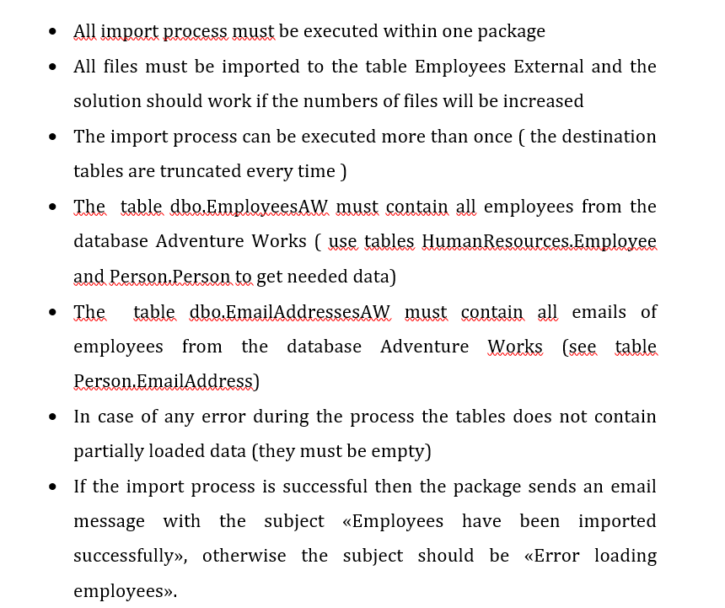

Теперь по пунктам:

* All import process must be executed within one package

Схема расположена в одном пакете, на одном Control Flow

* The import process can be executed more than once ( the destination tables are truncated every time )

В начале расположен блок, выполняющий SQL-код на очистку таблиц:

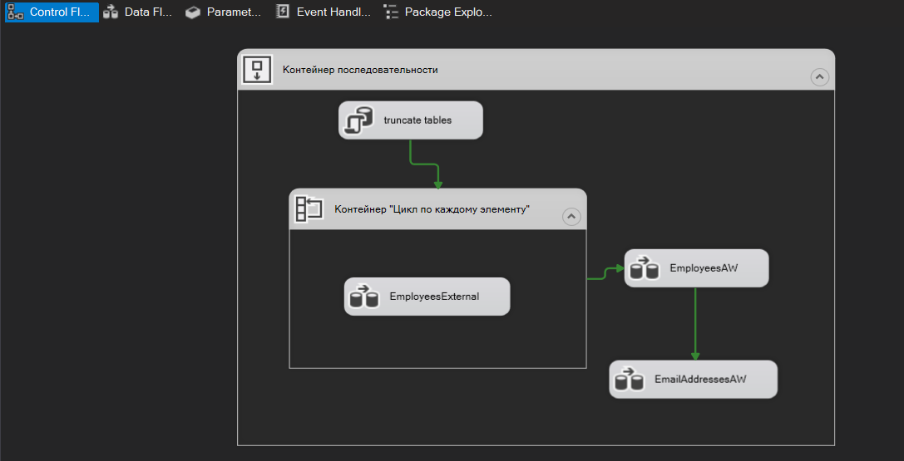

* All files must be imported to the table Employees External and the solution should work if the numbers of files will be increased

Для возможного увеличения числа файлов использовался контейнер «Цикл по каждому элементу»



Я создал еще один файл, в который добавил копии последней строки с измененным ID и пакет сработал:

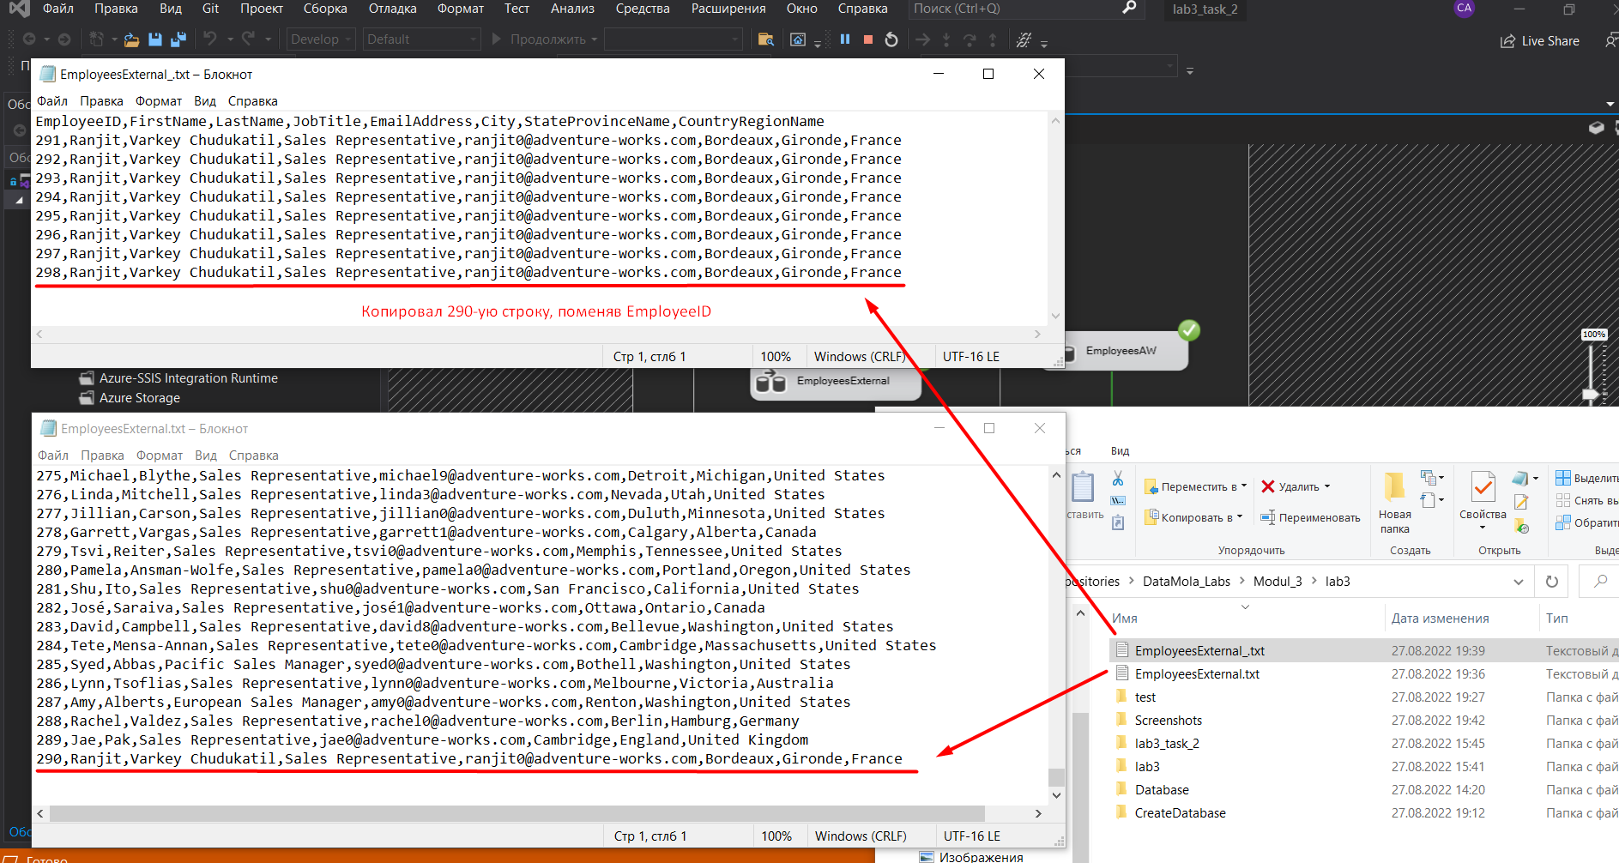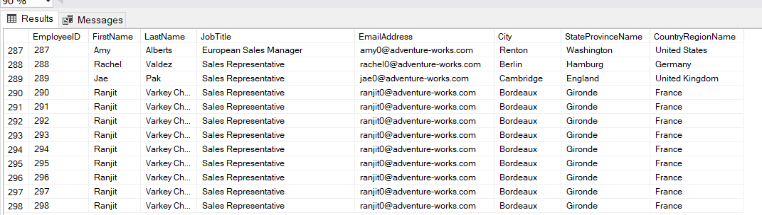

* The table dbo.EmployeesAW must contain all employees from the database Adventure Works ( use tables HumanResources.Employee and Person.Person to get needed data)

Скрипт получения данных из двух таблиц, в обоих ID начинаются от 1 до 290, так что можно использовать INNER JOIN и получить 290 записей:

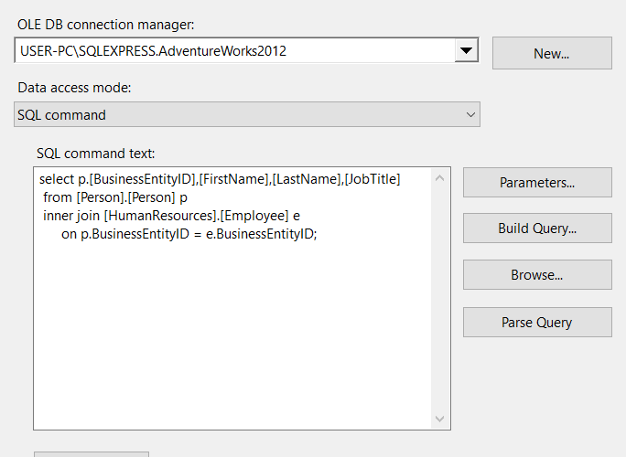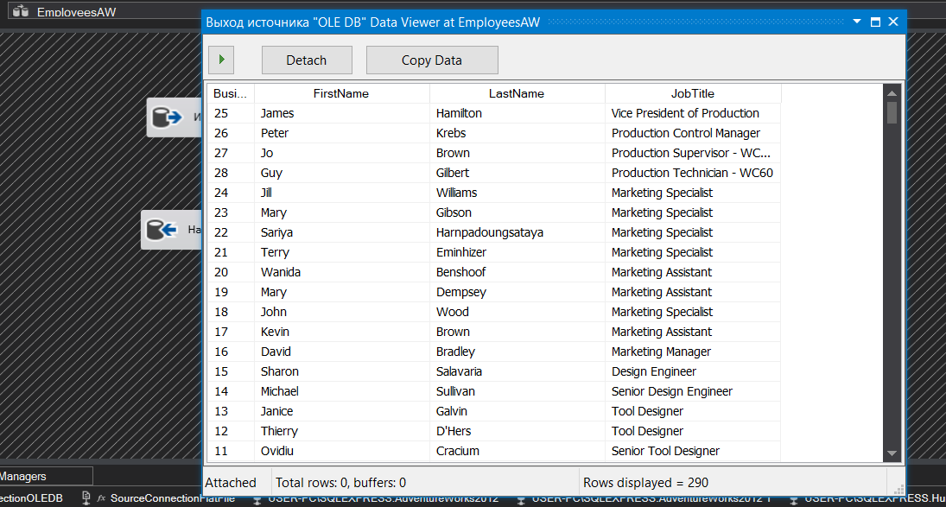

* The table dbo.EmailAddressesAW must contain all emails of employees from the database Adventure Works (see table Person.EmailAddress)

Данные, которые попадают в dbo.EmailAddressesAW со всеми email 9.728 строк:

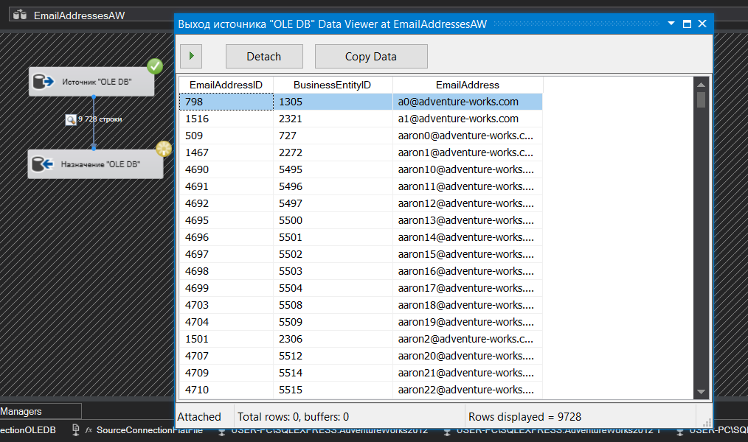

* In case of any error during the process the tables does not contain partially loaded data (they must be empty)

Если происходит ошибка в контейнере последовательности, то срабатывает Event Handler OnError, который очищает таблицы:

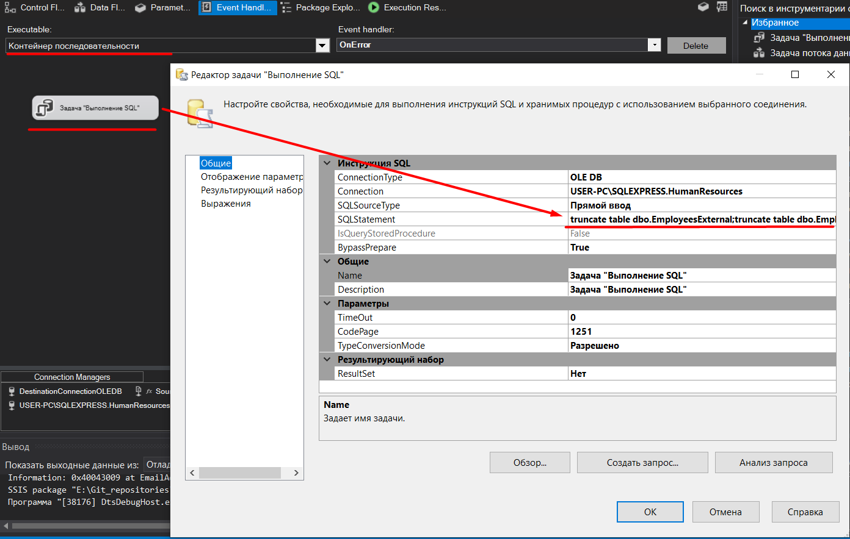

* If the import process is successful then the package sends an email message with the subject «Employees have been imported successfully», otherwise the subject should be «Error loading employees».

На контейнер с циклом по каждому элементу поставил Event Handler на OnError и OnPostExecute, в которых Задача «Скрипт» аналогичная lab2 на отправку email.

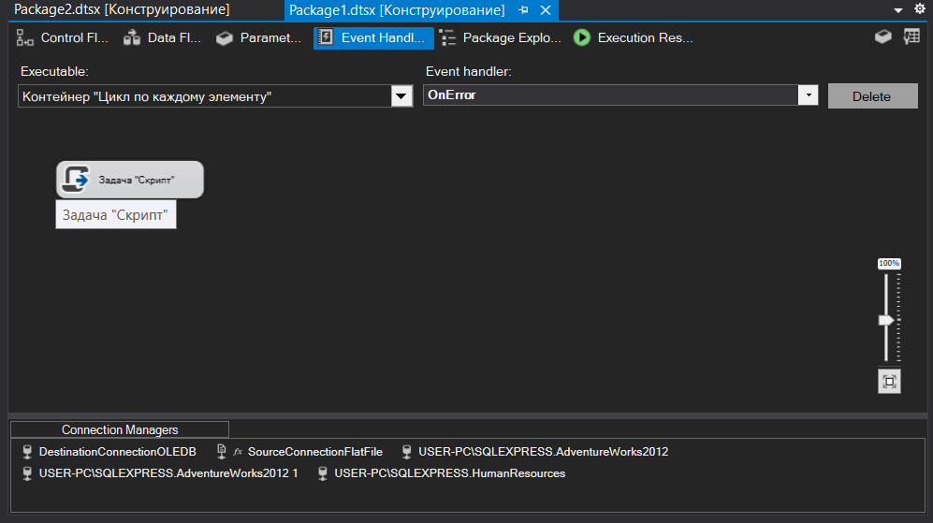

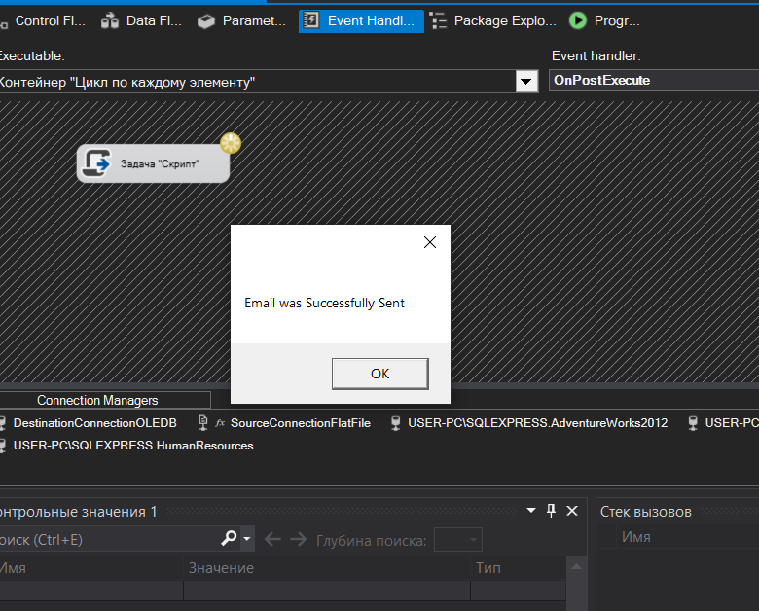

Пришедшее письмо:

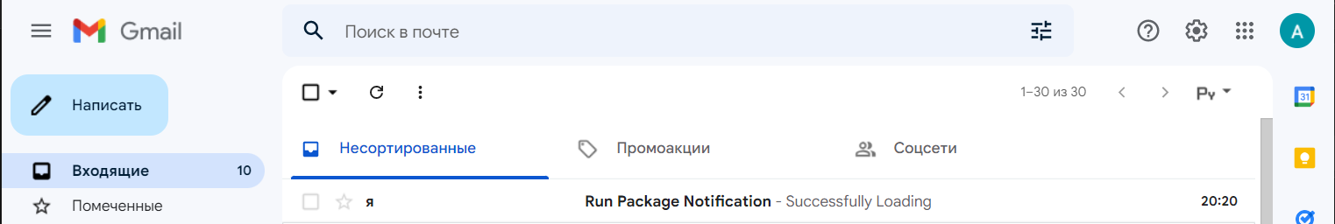

/*Task_3*/

Результат работы: 2 файла, разделенные запятыми, в одном employees с JobTitle = “Sales Representative”, в другом все остальные employees. Структура файлов: FirstName, Last Name, EmailAddress с сортировкой по LastName, FirstName.

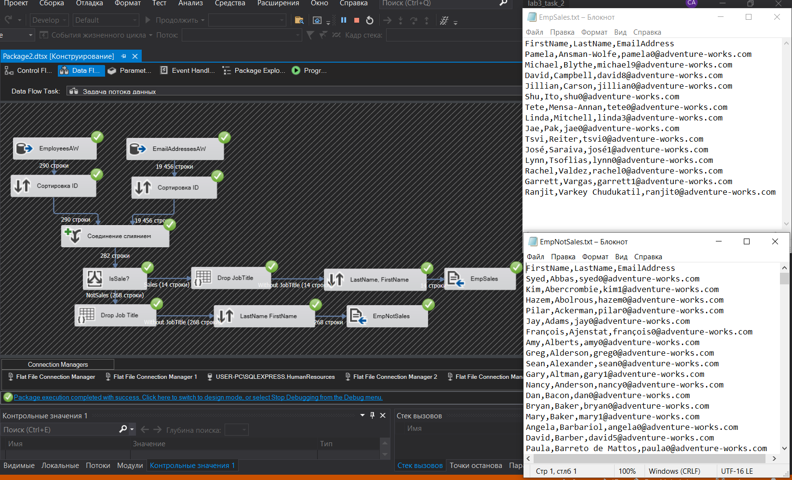

Объединение таблиц без SQL-кода (блок «Соединение слиянием»):

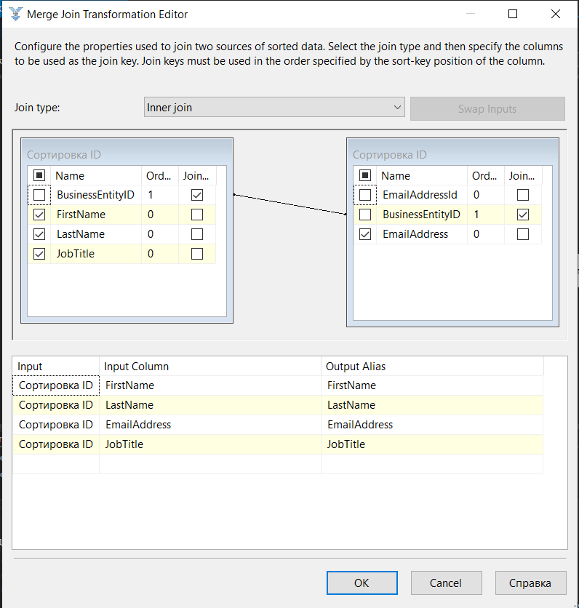

Фильтрация по JobTitle (блок IsSale?):

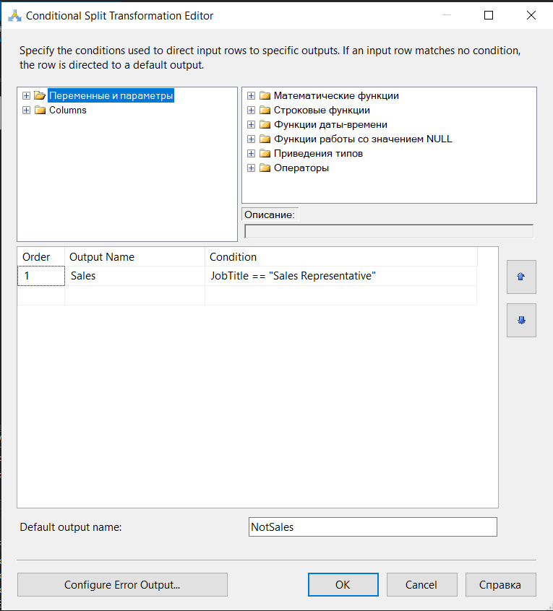

Убираем поле JobTitle, после фильтрации (блоки Drop JobTitle):

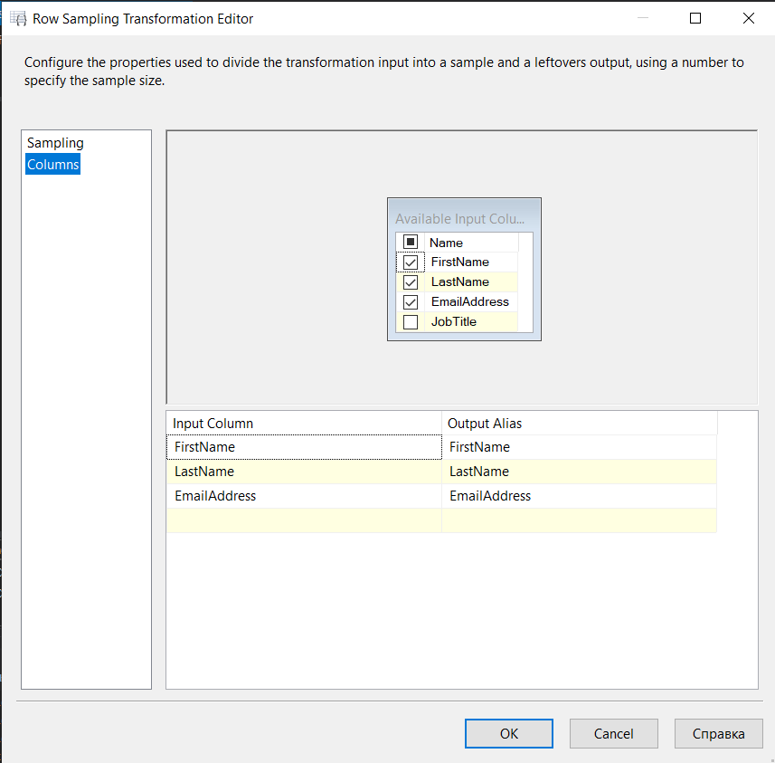

Сортировка по LastName, FirstName (блоки «LastName, FirstName»):

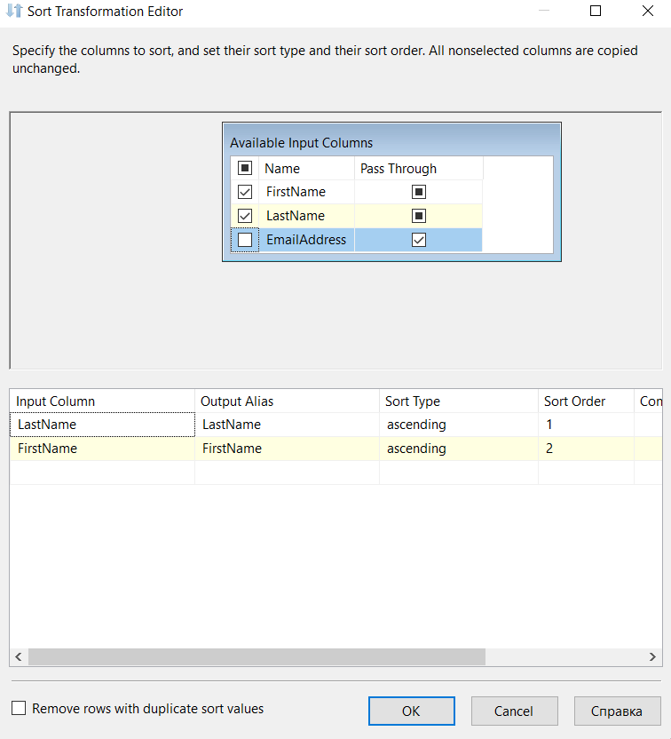

/*Task_4*/

Настройки grid data viewer:

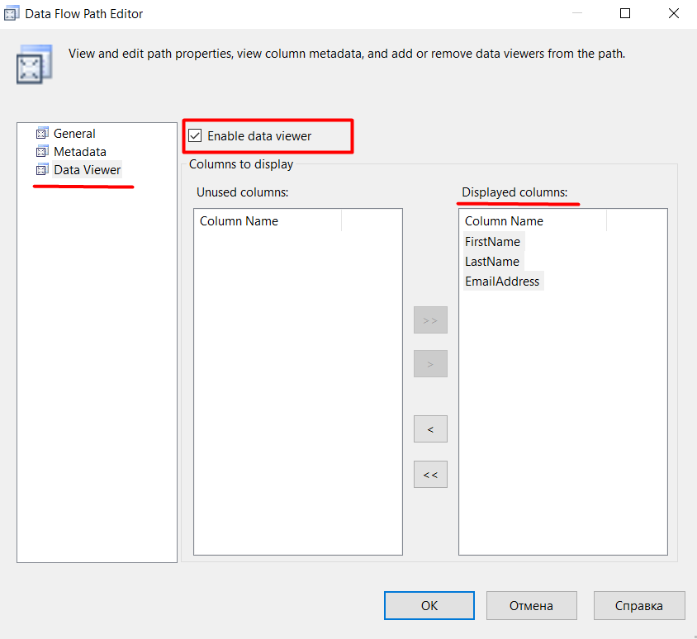

После создания data viewer-а появляется такой значек.

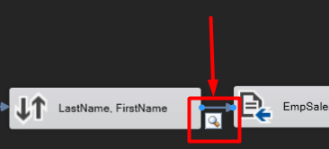

Во время выполнения открывается окно с передающимися данными и схема не продолжает работу до момента закрытия data viewer-а.

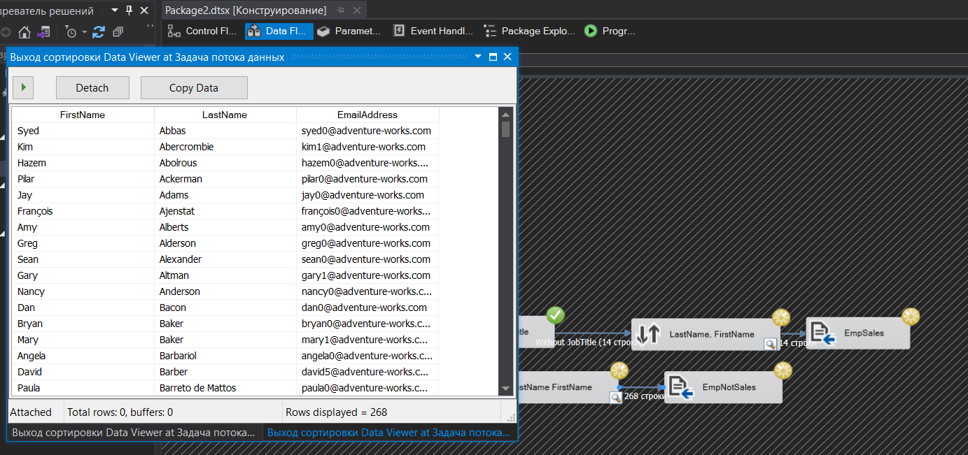

Чтобы удалить data viewer надо кликнуть правой кнопкой мышки по нему и нажать Disable Data Viewer:

